**Lesníci vzkazují: Pomáháme lesům růst. Přijďte se přesvědčit v Týdnu lesů**

**Brandýs nad Labem/Strnady – 2. května 2016 – POMÁHÁME LESŮM RŮST. Pod tímto zdánlivě jednoduchým, ale o to výstižnějším heslem, se letos odehraje v pořadí již 9. Týden lesů v ČR. Hlavním tématem této populární akce určené nejen pro školy, ale i širokou veřejnost, je OBNOVA LESA. Týden lesů letos oficiálně připadá na termín od 9. do 13. května. Sice se jedná jen o pět pracovních dní, ale akce u příležitosti letošního Týdne lesů chystají lesníci na mnoha místech České republiky v průběhu celého měsíce května. Navazují tak na předchozí úspěšné ročníky.**

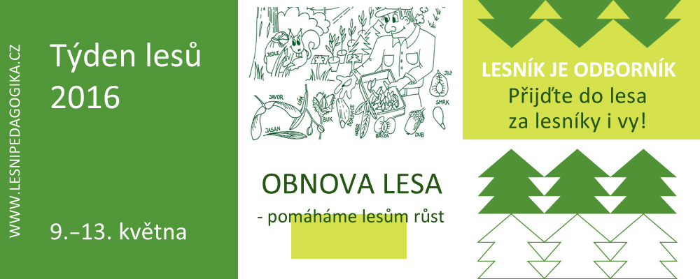

Termíny akcí pro veřejnost pořádané u příležitosti Týdne lesů a kontakty na lesníky najdete na internetových stránkách [www.lesnipedagogika.cz](http://www.lesnipedagogika.cz). Aktuální informace budou také zveřejňovány na facebookové stránce <https://www.facebook.com/lesnipedagogika> nebo na twitteru <https://twitter.com/ForestPedCZ>.

**OBNOVA LESA – POMÁHÁME LESŮM RŮST.** „Pro lesníky jde o samozřejmou záležitost. Ale veřejnost chápe les jako něco, co roste „samo“, bez jakéhokoliv lidského přičinění. Naopak člověk /lesník/ je pro ni ten, kdo do přírodního řádu rušivě vstupuje a přírodu ničí a kácí stromy. Letošní Týden lesů chce prostřednictvím ukázek v terénu nabourat tento myšlenkový stereotyp,“ upřesnila Zuzana Jankovská, vedoucí oddělení vnějších vztahů a poradenství Ústavu pro hospodářskou úpravu lesů v Brandýse nad Labem. Uvádí hned několik příkladů, proč je třeba přežitý mýtus bořit:

* díky úsilí několika generací lesníků se plocha lesa v ČR za posledních 250 let zvýšila z 25% na 34 %,
* úkolem lesníků při trvale udržitelném hospodaření v lesích je zachovat rovnováhu mezi kácením stromů a jejich výsadbou – a to tak, abychom uchovali kvalitní a zdravé lesy budoucím generacím, a stávající generace přitom mohla využívat tak báječnou a obnovitelnou surovinu, jakou je dřevo,
* lesník je odborník – rozumí souvislostem v lese a umí v něm hospodařit,
* ročně pro vás lesníci v ČR zasadí přes **123 MILIONŮ STROMŮ:**
  + kdybyste je zasadili do jedné řady asi 1 m od sebe, vytvoříte pás dlouhý 123 tisíc kilometrů, kterým byste 3x obtočili kolem rovníku naší planetu Zemi,
  + nebo s nimi vysadíte nový les na rozloze 13 000 fotbalových hřišť, což představuje všechna regulérní fotbalová hřiště v Evropě.

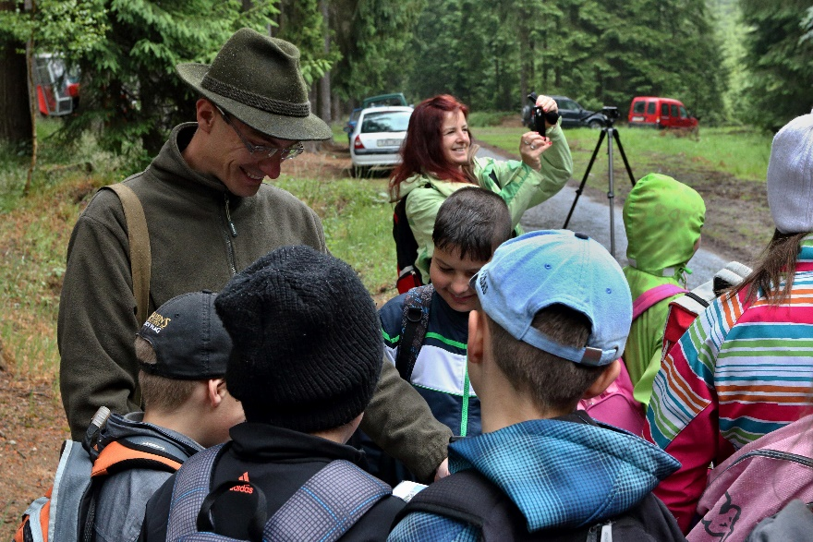V rámci Týdne lesů si mohou děti i dospělí po celé České republice za asistence lesníků vyzkoušet například jak se sbírají semena lesních dřevin, zkusit si práci lesních dělníků při sázení stromků v lese, objevit, jak souvisí těžba stromů s následnou obnovou lesa. Na programu bude samozřejmě také návštěva lesních školek a pěstování sazeniček. Každá třída dostane dárek – metodické listy s návodem a maska ke hře na klikoroha. Stačí se s lesníky na programu předem domluvit.

„Les je lepší než budova školy“, vzkazuje všem paní učitelka Jana Mertová z Kuřimi.

Týdny lesů v České republice vyhlašuje a jejich zaměření připravuje pracovní skupina zabývající se lesní pedagogikou v ČR, kterou v roce 2007 ustanovilo Ministerstvo zemědělství jako poradní orgán ředitele odboru koncepcí a ekonomiky lesního hospodářství. V současné době ji, stejně jako aktivity spojené s Týdnem lesů 2016, koordinuje Ústav pro hospodářskou úpravu lesů v Brandýse nad Labem.

Evropské týdny lesů (European Forest Week) jsou pořádány pod záštitou Forest Communicators Network ‒ týmu expertů pro komunikaci v lesnictví při UNECE/FAO. V rámci tohoto týmu existuje podskupina pro lesní pedagogiku, kde má ČR své zástupce.

*Kontakt pro více informací:*

*Ing. Zuzana Jankovská,*

*mobil: 724 255 462, e-mail:* [*ovv@uhul.cz*](mailto:ovv@uhul.cz)

